Paso de parámetros por url mediante enlace

Se trata de enviar datos de una página a otra mediante un hipervínculo en lugar de enviar datos mediante un formulario. En la página de origen construiremos un enlace a la página de destino que incluya las variables a transferir, de la siguiente manera:

|  |  |
| --- | --- |
|  | <a href="<http://url.pagina.destino/?variable1=valor1&variable2=valor2>">Enlace a página de destino</a> |

Para recuperar las variables en la página de destino bastará utilizar la variable global $_GET:

|  |
| --- |
| <?php |
| $v1 = $_GET['variable1']; |
| $v2 = $_GET['variable2']; |
| ?> |

Primer página.- HTML

echo '<a href="pagina2.php?enlace=8">Enlace</a>';

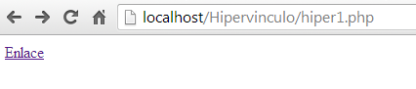

Segunda página.- PHP

echo $_GET['enlace'];

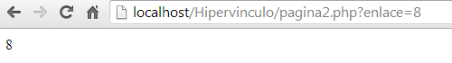

Ejercicio. Realizar 1 sola página.

Visualizar los registros de la tabla recorridos de 2 en 2 y mediante hipervínculos mostrar el resto de los registros.

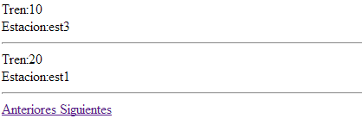

En la primera visualización Anteriores no será un enlace, al igual que en la última Siguientes tampoco.